МИНИСТЕРСТВО ОБРАЗОВАНИЯ И НАУКИ РФ

Федеральное государственное автономное

образовательное учреждение высшего образования

«Национальный исследовательский университет ИТМО»

**ФАКУЛЬТЕТ ПРОГРАММНОЙ ИНЖЕНЕРИИ И КОМПЬЮТЕРНОЙ ТЕХНИКИ**

**ЛАБОРАТОРНАЯ РАБОТА №8**

по дисциплине

‘ПРОГРАММИРОВАНИЕ’

Вариант №68641

*Выполнили:*

Студенты группы P3113

Свиридов Дмитрий Витальевич и

Орлов Егор Алексеевич

*Преподаватель:*

Яркеев Александр Сергеевич



Санкт-Петербург, 2020

Текст варианта: 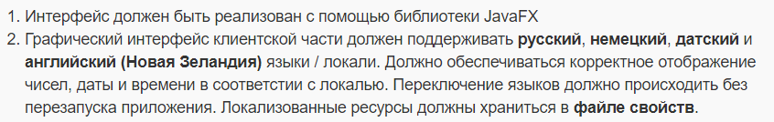

Исходный код и диаграмма классов разработанной программы:

[github.com/slamach/collection-keeper](https://github.com/slamach/collection-keeper)



Диаграммы классов находятся в папке ‘doc’ репозитория.

Javadoc-документация находится по адресу ‘[se.ifmo.ru/~s284724/labs/prog/lab8/](https://se.ifmo.ru/~s284724/labs/prog/lab8/)’.

Вывод:

Во время выполнения данной лабораторной работы мы изучили основы событийно-ориентированного программирования, научились работать с GUI и интернационализировать программу. Это все, конечно, пригодится, но я устал.